Pesto di capperi
Questo pesto l'ho fatto per condirci le mie uova a "pic pac". E' davvero buono, sia da mangiare sopra una fetta di pane che per insaporire qualcosa...e dire che a me i capperi non piaccione
INGREDIENTI
Capperi sotto sale (quelli freschi, possibilmente di Pantelleria )
pinoli
parmigiano
prezzemolo
aglio (in base alla quantità che fate, comunque poco )
olio
pepe in grani o peperoncino
Lavare i capperi e tenerli un pò in ammollo.
Metterli nel mattarello e pestarli.
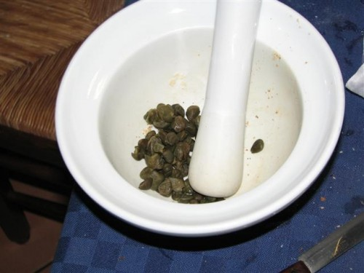
Aggiungere tutti gli altri ingredienti e continuare a pestare
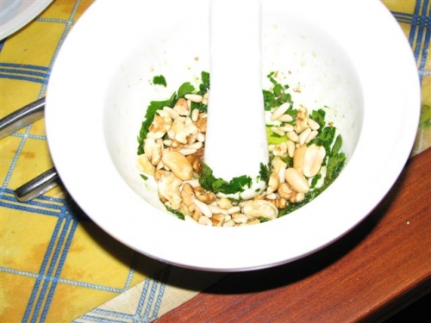
Ed ecco il vostro pesto......molto ma molto gustoso

Attenzione: non mettetene un pò sul pane tostato con la scusa di assaggiarne un pò perchè non vi fermereste più !!

